Сонько С. П. доктор географічних наук, професор, професор кафедри екології та безпеки життєдіяльності Уманський національний університет садівництва, м.Умань, Україна Кисельов Ю. О. доктор географічних наук, професор, завідувач кафедри геодезії, картографії і кадастру Уманський національний університет садівництва, м.Умань, Україна
СІЛЬСЬКОГОСПОДАРСЬКЕ РАЙОНУВАННЯ ЧЕРКАСЬКОЇ ОБЛАСТІ В КОНТЕКСТІ ГЛОБАЛЬНИХ КЛІМАТИЧНИХ ЗМІН
Вплив кліматичних змін на просторовий розвиток територій Землі: наслідки та шляхи вирішення: Матеріали ІV Міжнародної науково-практичної конференції [Херсон, 10-11 червня 2021 року]. Херсон: ХДАЕУ, 2021. 352 с.- С.С. 279-283.
Ключові слова: кліматичний, зміни, сільський, господарство, район
Анотація: Глобальні зміни кліматичних умов закономірно зумовлюють пересування меж природних зон, посилюють екотонізацію (розмивання ландшафтних меж) поверхні суходолу, а отже – неминучо призводять до корекції зональної спеціалізації сільськогосподарського виробництва. Ми поставили на меті дослідити зазначені явища на прикладі Черкаської області, яка розташована в самому центрі нашої держави та має аграрну спеціалізацію в загальноукраїнському територіальному розподілі праці. На території Черкащини за співвідношенням галузей спеціалізації нами виділено 9 виробничих типів господарств [2]. Основу формування головних типів склали зернове господарство, вирощування технічних олійних культур і м’ясо-молочне скотарство. На формування підтипів найбільшою мірою вплинули свинарство, молочно-м’ясне скотарство, буряківництво та деякі інші галузі.

Глобальні зміни кліматичних умов закономірно зумовлюють пересування меж природних зон, посилюють екотонізацію (розмивання ландшафтних меж) поверхні суходолу, а отже – неминучо призводять до корекції зональної спеціалізації сільськогосподарського виробництва. Ми поставили на меті дослідити зазначені явища на прикладі Черкаської області, яка розташована в самому центрі нашої держави та має аграрну спеціалізацію в загальноукраїнському територіальному розподілі праці. На території Черкащини за співвідношенням галузей спеціалізації нами виділено 9 виробничих типів господарств [2]. Основу формування головних типів склали зернове господарство, вирощування технічних олійних культур і м’ясо-молочне скотарство. На формування підтипів найбільшою мірою вплинули свинарство, молочно-м’ясне скотарство, буряківництво та деякі інші галузі. Зокрема, на перший за значенням виробничий напрямок «Рослинницькі господарства» в реґіоні припадає 193 господарства з наступними типами: 1) зернове господарство (зернові колосові, зернобобові та кукурудза); 2) зернове господарство (кукурудза); 3) вирощування технічних культур; 4) зернове господарство й садівництво. Відповідно до основних виробничих типів формуються підтипи в поєднанні: 1а) з технічними (соя, соняшник, ріпак); 1б) з технічними олійними культурами; 1в) з технічними (соняшник, соя); 1г) з технічними (соя, цукровий буряк); 1ґ) з технічними (соя); 1д) з технічними культурами, картоплярством та овочівництвом; 1е) з технічними культурами в різних сполученнях; 1є) з овочівництвом; 1ж) з технічними (цукровий буряк); 2а) з технічними олійними культурами; 2б) з цукровим буряком; 2в) з технічними культурами в різних поєднаннях; 3а); 3б) з технічними олійними культурами та соєю; 3в) вирощування сої; 3г) вирощування сої, картоплі та овочів; Найбільш «строкатим» є 6-й тип «Зернове господарство, вирощування технічних культур і тваринництво» з одинадцятьма окремими напрямами, що формують відповідні підтипи. Таку «строкатість» ми пояснюємо певним прагненням IV Міжнародна науково-практична конференція «Вплив кліматичних змін на просторовий розвиток територій Землі: наслідки та шляхи вирішення» ( 10-11 червня 2021 року) 280 керівництва відповідних господарств до самозабезпечення, оскільки за наявності розгалуженого тваринництва дуже складно досягти економічної ефективності в розвиткові кожної з його підгалузей. Тваринницькі господарства в «чистому» вигляді представлені лише птахофабриками. Аналіз розподілу підприємств на території Черкаської області підтверджує відповідність (або невідповідність) головним природним та господарським закономірностям. Так, більша частина господарств із зерновою спеціалізацією «прив’язана» до плакорних пласких місцевостей центральної частини області. Придніпровські райони області розвивають спеціалізацію з орієнтацією на споживача (м. Черкаси) і на значні ресурси зрошення – овочі відкритого ґрунту, молочно-м’ясне скотарство, птахівництво. Лише на території сучасного укрупненого Уманського району розвивається найбільш комплексна рослинницько-тваринницька спеціалізація, що пояснюється певною господарською автономністю цієї території. Логічним продовженням виробничої типології є сільськогосподарське районування. Сільськогосподарський район є відносно однорідною в природному аспекті територією, на якій розвивається схожа спеціалізація сільського господарства [1]. Основу формування сільськогосподарських районів у Черкаській області складають виділені вище виробничі типи підприємств, типи використання земель й типи організації сільськогосподарської території. На підставі виділення виробничих типів, а також з урахуванням ландшафтного різноманіття [3] в межах Черкащини нами було виділено п’ять сільськогосподарських районів [2]. У контексті кліматичних змін, які коригують природні передумови зональної спеціалзації сільського господарства, в даній роботі ми уточнюємо їхні назви (рис. 1): 1) Придніпровсько-Черкаський (в основному, у складі територій сучасних укрупнених Золотоніського й північної частини Черкаського адміністративних районів) з високоінтенсивним сільським господарством долинно-приміського (азонального) типу зі спеціалізацією в рослинництві на зерновому господарстві, кормовиробництві, овочівництві відкритого ґрунту, садівництві; у тваринництві – на молочно-м’ясному скотарстві, свинарстві, птахівництві; 2) Центрально-лісостеповий (головним чином, у межах більшої частини сучасного укрупненого Звенигородського адміністративного району) з інтенсивним сільським господарством зонального типу з переважаючою спеціалізацією на рослинництві (зернове господарство в поєднанні з вирощуванням різних технічних, переважно олійних культур) і менш розвинутим тваринництвом (свинарство та м’ясо-молочне скотарство); 3) Південний перехідний від лісостепу до степу (у складі територій південних частин Звенигородського й Черкаського укрупнених адміністративних районів) із середньоінтенсивним сільським господарством зонального типу з переважаючою спеціалізацією на рослинництві (розвинуте зернове господарство з меншим значенням технічних культур) та тваринництві змішаного (самозабезпечуючого) типу (скотарство, свинарство, вівчарство, бджільництво, птахівництво); 4) Північно-Західний лісостеповий (територія північної частини укрупненого Уманського адміністративного району) із сільським господарством зонального типу середньої інтенсивності з переважаючою спеціалізацією на рослинництві (зернове господарство та вирощування різноманітних технічних культур) та тваринництві напівекстенсивного типу (молочно-м’ясне скотарство з відгонно-стійловим типом утримання худоби та свинарством як допоміжною галуззю); 5) Південно-Західний перехідний від лісостепу до степу (у складі південної частини Уманського й південного заходу Звенигородського укрупнених адміністративних районів) з високоінтенсивним зональним сільським господарством рослинницько-тваринницького типу зі спеціалізацією в рослинництві на зерновому господарстві й вирощуванні технічних (переважно олійних) культур; у тваринництві – на інтенсивному скотарстві молочно-м’ясного та м’ясо-молочного напрямків та свинарстві. Встановлення відповідності спеціалізації сільського господарства типам природного середовища потребує проведення спеціальних детальніших досліджень (переважно експедиційних) з використанням даних з конкретних господарств. Проте, встановлення загальних закономірностей поширення певних типів сільського господарства можливе і при аналізі створеної нами картосхеми сільськогосподарських районів [2] (див. рис. 1). Зокрема, для центральної частини лісостепової зони Черкаської області властиві зональні виробничі типи господарств на базі зернового господарства та м’ясо-молочного скотарства. При переході до південного лісостепу цей тип доповнюється розвинутим свинарством і виробництвом технічних культур. Однак, цей тип дуже підданий локальним впливам, вираженим у дії економічних чинників, зокрема досить великих населених пунктів (міста й селища міського типу, що є центрами переробки сільськогосподарської продукції (Кам’янка, Катеринопіль, Шпола тощо).

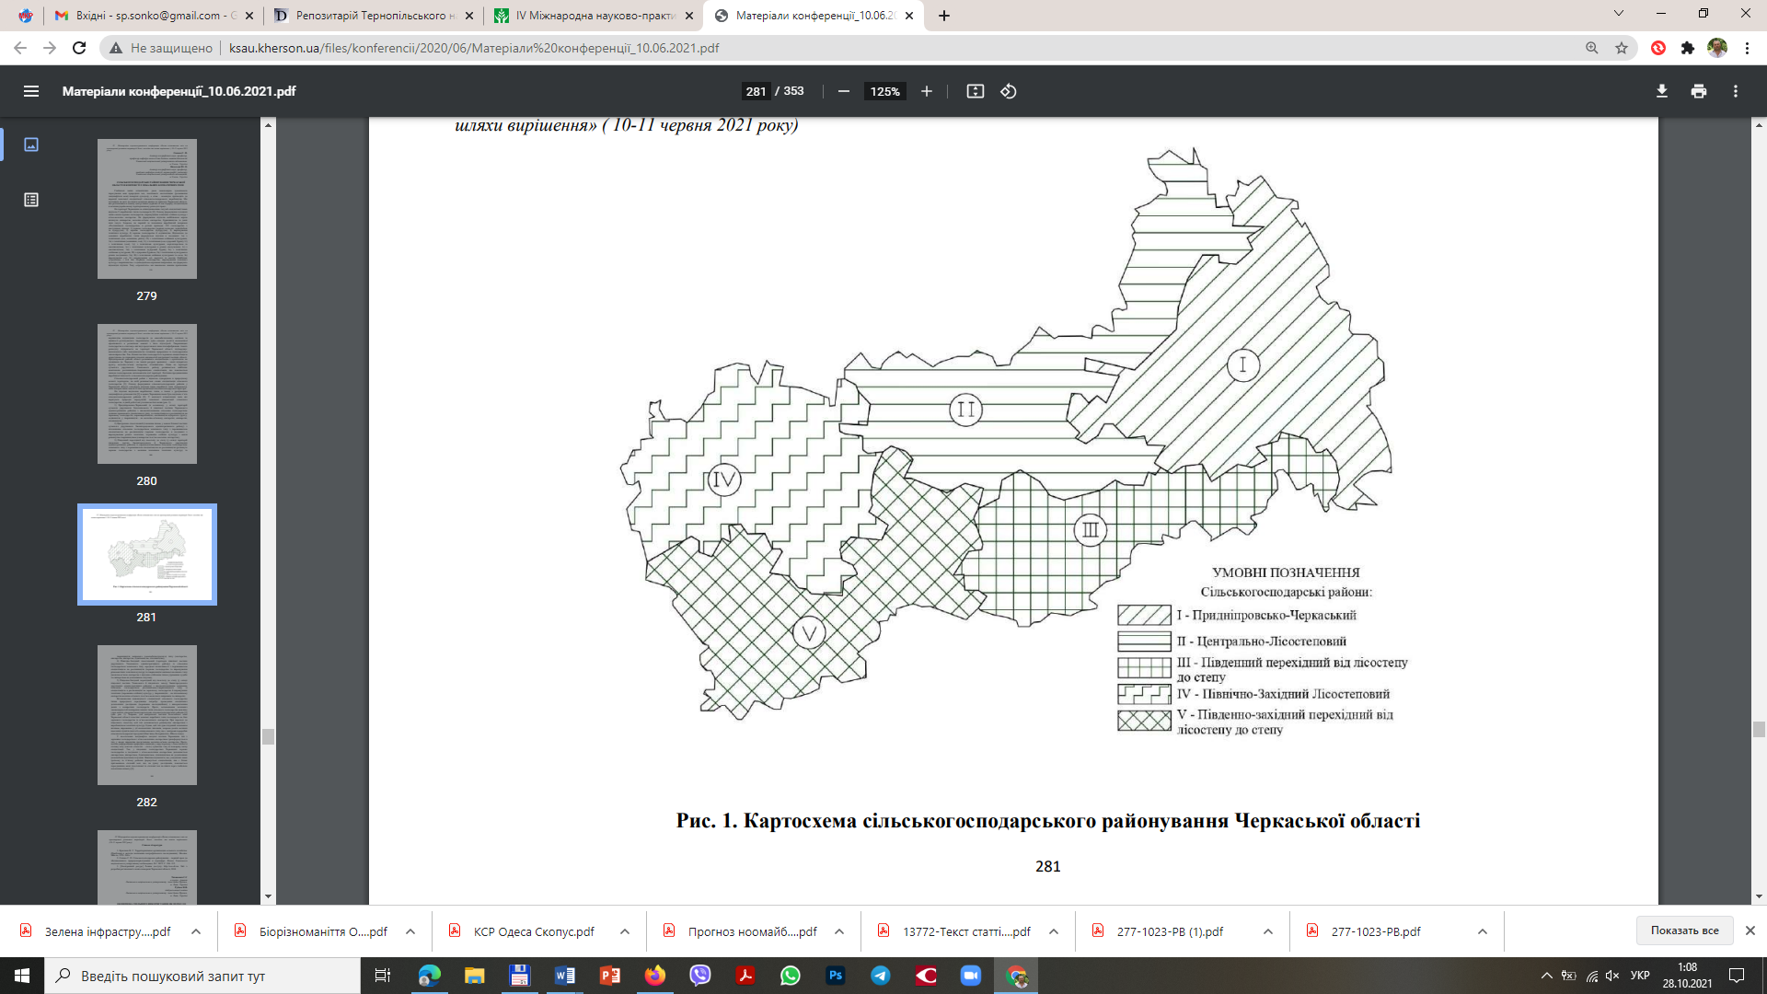

У лісостепових ландшафтах західної частини Черкащини тип з зерновим господарством і м’ясо-молочним скотарством трансформується в тип, у якому виразніше представлене молочно-м’ясне скотарство. Проте, нечітка диференціація природних чинників у міру переходу з лісостепової в степову зону (екотон «лісостеп – степ») зумовлює таку ж неяскраву зміну спеціалізації. Так, у південних господарствах Черкащини зернове господарство в поєднанні з м’ясо-молочним скотарством доповнюється свинарством, вівчарством, бджільництвом, птахівництвом як додатковими (самозабезпечуючими) галузями. Важливо відзначити, що у виділених нами третьому та п’ятому районах формується спеціалізація, яка є більш притаманною степовій зоні, що, на думку дослідників, пояснюється пересуванням межі лісостепової та степової зон на північ через глобальне потепління клімату [2]. ІV Міжнародна науково-практична конференція «Вплив кліматичних змін на просторовий розвиток територій Землі: наслідки та шляхи вирішення» (10-11 червня 2021 року) 283
Список літератури: 1. Крючков В. Г. Территориальная организация сельского хозяйства: (Проблемы и методы экономико-географического исследования). Москва: Мысль, 1978. 268 с. 2. Сонько С. П. Сільськогосподарське районування – перший крок до збалансованого природокористування в агросфері. Вісник Уманського національного університету садівництва, №1. 2015. С. 106–112. 3. [Електронний ресурс] Режим доступу: http://eco.ck.ua. Звіт з розробки регіональної схеми екомережі Черкаської області, 2014.

